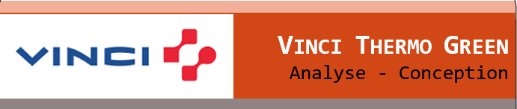

# PAGE DE SERVICE

**Référence :** Vinci Thermo Green

**Plan de classement :** stadium-technic-analyse-conception-thermo-green

**Niveau de confidentialité :** confidential

### Mises à jour

|  |  |  |  |
| --- | --- | --- | --- |
| **Version** | **Date** | **Auteur** | **Description du changement** |
| 3.1.0 | 02-11-2020 | Achot BARSEGHYAN | Authentification avec MDP haché. |

### Livraison

|  |  |  |  |
| --- | --- | --- | --- |
| **Version** | **Date** | **Auteur** | **Description du changement** |
| 3.1.0 | 23-11-2020 | Achot BARSEGHYAN | Authentification avec MDP haché. |

# SOMMAIRE

PAGE DE SERVICE 1

Mises à jour 1

Livraison 1

SOMMAIRE 1

1 OBJET DU DOCUMENT 2

2 ANALYSE 2

Titre du cas d’utilisation : Se connecter. 3

3 CONCEPTION 4



## OBJET DU DOCUMENT

Vinci Construction conçoit et réalise des enceintes sportives.

Les stades construits par Vinci sont équipés d'un dispositif de chauffage de la pelouse qui est sous-traité à un fabriquant américain. La gestion de cet équipement est intégrée à la Gestion Technique Centralisée (GTC) des stades.

Ce document propose des éléments d’analyse conception de l’application Java qui permet à un utilisateur de consulter les mesures (degrés Celsius) de température de la pelouse d’un stade.

## ANALYSE

Le diagramme ci-dessous donne une vision synthétique des fonctionnalités attendues par les utilisateurs.

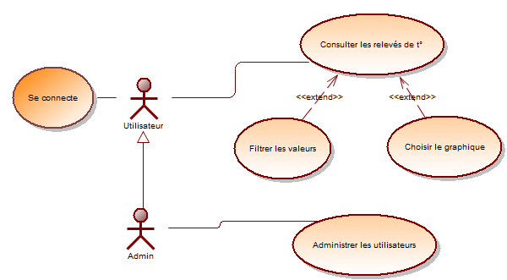

*Figure 1 : diagramme des cas d’utilisation*

Pour pouvoir accéder à l’application les utilisateurs vont devoirs se connecter avant en rentrant leurs login et mot de passe. Une fois l’application lancée, seule la page de connexion est affichée, une fois l’utilisateur connecté l’application se lance.

Sur la page principale de l’application, se trouve un bouton « Administrer ». Seulement les utilisateurs possédant un compte admin peuvent ouvrir cette section.



Enchaînements alternatifs : L'utilisateur peut choisir de mettre en évidence les températures qui débordent des valeurs nominales (températures inférieures à un minimum ou supérieure à un maximum).

Post-conditions : Une structure de données affichée sous forme tabulaire et graphique (type collection d'objet ou tableau de valeurs) est mise à jour.

### Titre du cas d’utilisation : Se connecter.

Objectif : Pouvoir se connecter et les Administrateurs doivent pour gérer les comptes utilisateurs

Résumé : L'utilisateur se connecte pour avoir accès à l’application.

Acteur : Un utilisateur.

Pré-conditions : Une base de données est disponible avec un utilisateur root qui est admin.

Enchaînement nominal : Ce cas d’utilisation commence lorsque l’utilisateur se connecte.

Le cas prend fin lorsque l’utilisateur est bien connecté à l’application.

Enchaînements alternatifs : Un utilisateur de type « admin » peut choisir de gérer les utilisateurs en accédant à cette section.

Post-conditions : Néant.

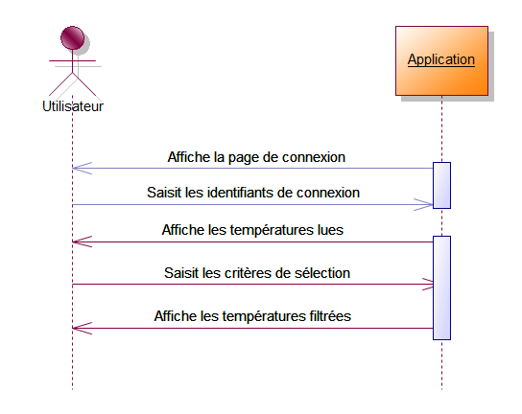

*Figure 2 : diagramme de séquence "boîte noire"*

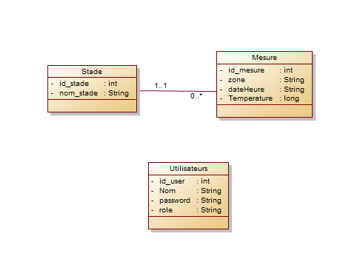

*Figure 3 : diagramme des classes*

## CONCEPTION

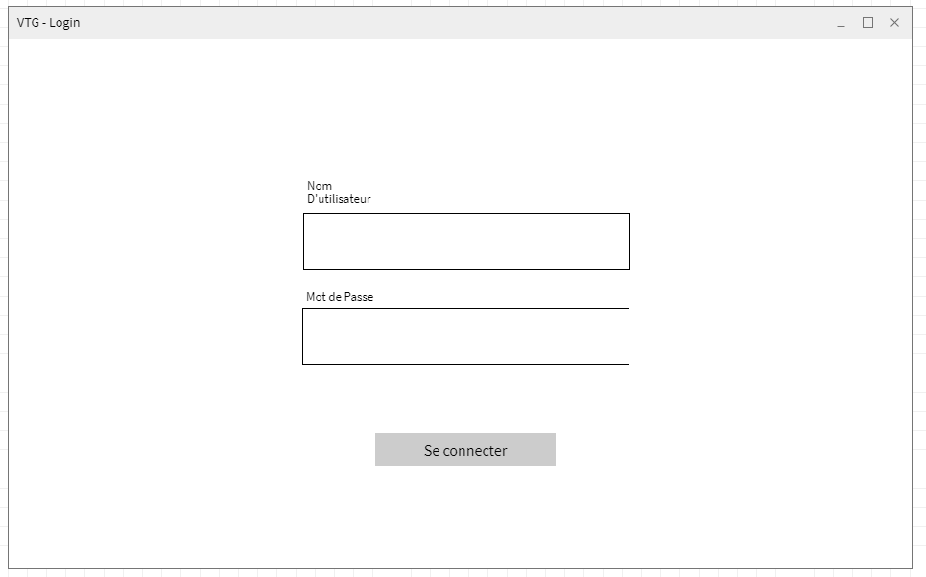La maquette ci-dessous regroupe les fonctionnalités attendues par l'utilisateur.

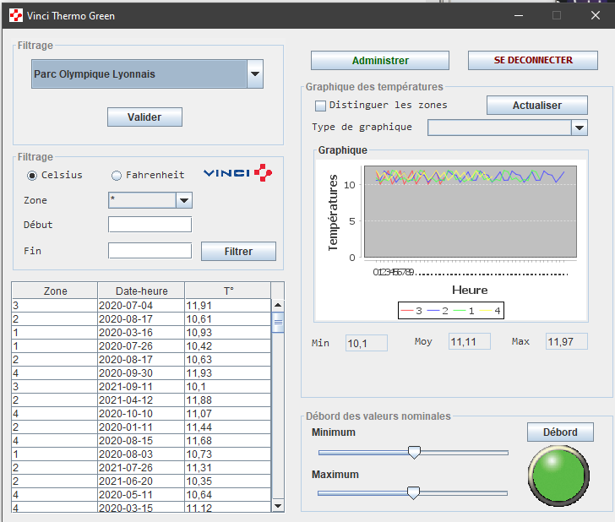

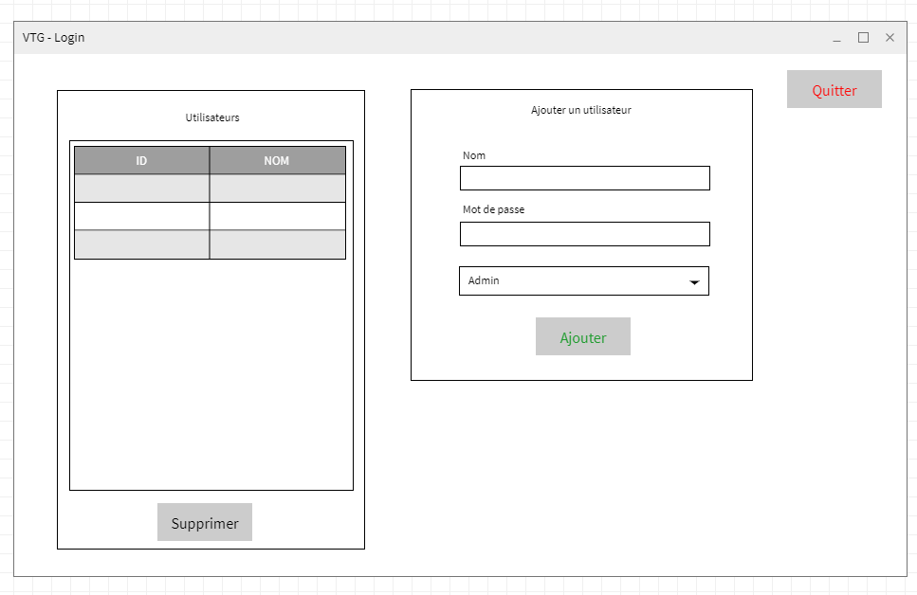

*Figure 4 : maquette de l'Interface Homme Machine (IHM)*

Les principales interactions sont les suivantes :

* 1. Au lancement la page de connexion est affichée.
  2. Une fois l’utilisateur connecté, au lancement de l'application, la table présente toutes les mesures enregistrées dans le fichier associé1.

La check-box "Distinguer les zones" est décochée. Le graphique par défaut est de type "Ligne" (courbe de points) et représente les températures de toutes les zones confondues.

* 1. L'utilisateur sélectionne une zone2, borne la sélection dans le temps et coche ou décoche la check-box "Distinguer les zones" puis clique sur le bouton "Filtrer". Le tableau et le graphique sont réactualisés en conséquence.
  2. Option : l'utilisateur choisit un type de graphique et clique sur "Actualiser".
  3. Option : l'utilisateur peut choisir une température minimale et une température maximale puis clique sur "Débord". Le tableau est actualisé et les valeurs inférieures au minimum ou supérieures au maximum sont mises en évidence.
  4. Option : L’utilisateur est de type admin il souhaite ajouter ou supprimer un utilisateur, il clique sur le bouton Administrer.
  5. La page Administration est afficher, L’utilisateur peut supprimer un compte de connexion en sélectionnant la ligne dans le tableau et clique sur supprimer.
  6. Option : L’utilisateur souhaite ajouter un compte de connexion, il saisit le nom et le mot de passe sur la droite, puis sélectionne le type de compte : Admin ou User et clique sur ajouter, le compte s’ajoute à la base de données.

Le diagramme ci-dessous modélise la conception du scénario nominal dans lequel l'utilisateur limite les valeurs affichées pour une zone, entre une date de début et une date de fin.

Dans ce scénario, l'affichage des données se fait sous forme tabulaire d'une part et sous la forme d'un graphique par défaut d'autre part.

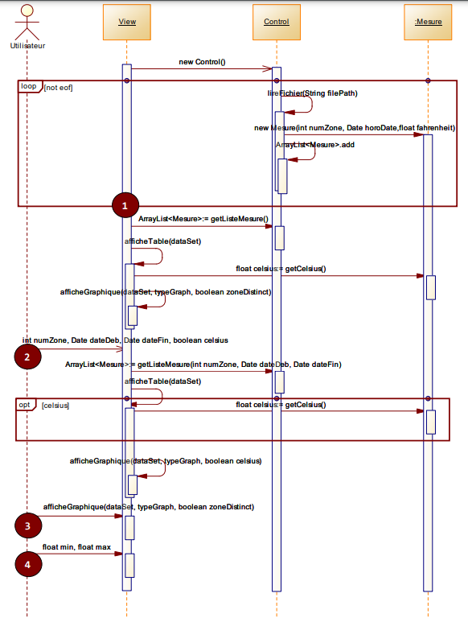

*Figure 5 : diagramme de séquence*